Уведомление о демонтаже временного сооружения (ограждения), расположенного по Ленинскому пр., 71.

№ | Адрес размещения, место складирования после демонтажа | Дата демонтажа | До демонтажа | После демонтажа | Сведения о владельце (ИНН для юр. лиц и ИП, Ф.И.О., адрес)
1. | г. Воронеж,  Ленинский пр., 71 | 30.10.2024 | 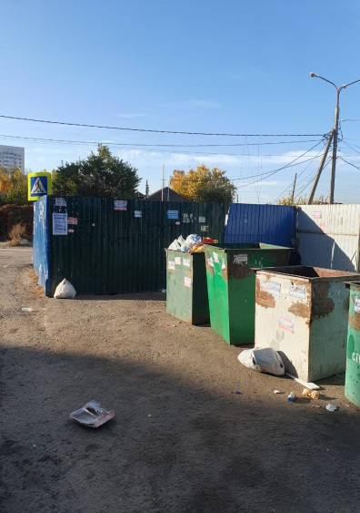  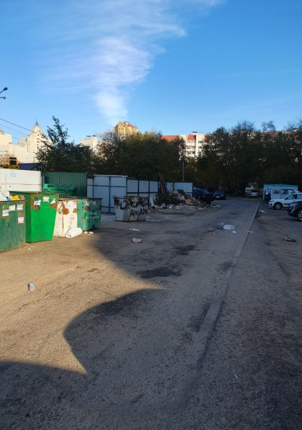  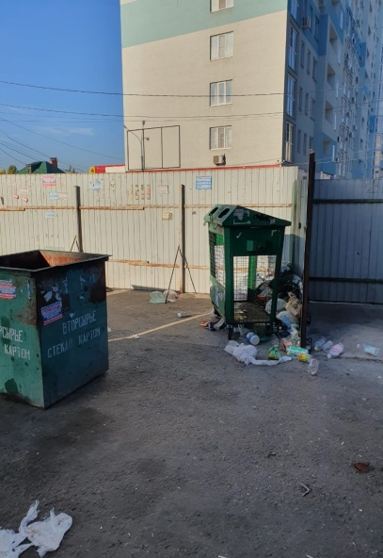 | 